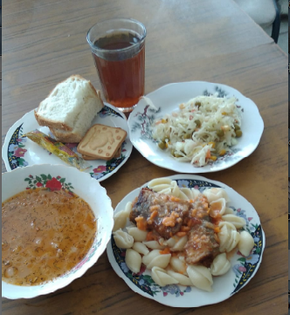 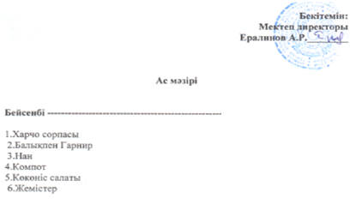

|  |  |  |  |  |  |  |  |  |  |  |  |  |  |  |  |  |  |  |  |  |  |  |  |  |  |  |  |  |  |
| --- | --- | --- | --- | --- | --- | --- | --- | --- | --- | --- | --- | --- | --- | --- | --- | --- | --- | --- | --- | --- | --- | --- | --- | --- | --- | --- | --- | --- | --- |
|  |  |  | | | |  | |  | |  | |  |  |  |  | | | |  | |  | | | |  | | |  |  |
|  |  |  | | | |  | |  | |  | |  |  |  |  | | | |  | |  | | |  | | |
|  |  |  | | | |  | |  | |  | |  |  |  |  | | | |  | | | | |  | | |
|  |  | **Меню- раскладка. Количество уч-ся 21** | | | | | |  |  | |  | | | | |  |  |  | |  | |  |  | | |
| наименование | макарон | картофель | капуста | масло раст | лук | | сыр | курица | сухофрукт | | сахар | | | | | груши | масло слив | конфеты | | мука | | яйца |  | | |
| Суп вермишелевый с курицей | 0,08 | 0,05 |  |  | 0,05 | |  |  |  | |  | | | | |  |  |  | |  | |  |  | | |
| Капуста тушенная с мясом |  |  | 0,08 | 0,018 |  | |  | 0,071 |  | |  | | | | |  |  |  | |  | |  |  | | |
| Хлеб с маслом ,сыр |  |  |  |  |  | | 0,035 |  |  | |  | | | | |  | 0,05 |  | | 0,05 | |  |  | | |
| Компот |  |  |  |  |  | |  |  | 0,06 | | 0,05 | | | | |  |  |  | |  | |  |  | | |
| Фрукты |  |  |  |  |  | |  |  |  | |  | | | | | 0,2 |  |  | |  | |  |  | | |
| конфеты |  |  |  |  |  | |  |  |  | |  | | | | |  |  | 0,035 | |  | |  |  | | |
|  |  |  |  |  |  | |  |  |  | |  | | | | |  |  |  | |  | |  |  | | |
| итого | 0,08 | 0,05 | 0,08 | 0,018 | 0,05 | | 0,035 | 0,071 | 0,06 | | 0,05 | | | | | 0,2 | 0,05 | 0,035 | | 0,05 | | 5 | 0 | | |
| кол-во детей | 21 | 21 | 21 | 21 | 21 | | 21 | 21 | 21 | | 21 | | | | | 21 | 21 | 21 | | 21 | | 21 | 21 | | |
| всего | 1,68 | 1,05 | 1,68 | 0,378 | 1,05 | | 0,735 | 1,50 | 1,26 | | 1,05 | | | | | 4,20 | 1,05 | 0,735 | | 1,05 | | 5 | 0,00 | | |
| цена | 308 | 212,8 | 280 | 840 | 128,8 | | 2968 | 1176 | 616 | | 397,6 | | | | | 840 | 1960 | 2184 | | 280 | | 52,64 |  | | |
| сумма | 517,44 | 223,44 | 470,40 | 317,52 | 135,24 | | 2181,48 | 1764,00 | 776,16 | | 417,48 | | | | | 3528,00 | 2058,00 | 1605,24 | | 294,00 | | 263,20 | 0,00 | | |
|  |  |  |  |  |  | |  |  |  | |  | | | | |  |  |  | |  | |  |  | | |
| **повар: СеиловаБ.А.** | |  |  |  |  | |  |  |  | |  | | | | |  |  |  | |  | |  |  | | |